PCS2056 – Linguagens e Compiladores

Compilador Hopper

Nathalia Sautchuk Patrício 5432596
Bruno Umeda Grisi 5432596
Índice

1 Introdução 3
2 Definição da Linguagem 4
2.1 Notação BNF 4
2.2 Notação Wirth 5
2.3 Simplificação da Gramática 6
3 Leitor de Máquina de Estados 7
4 Análise Léxica 8
5 Análise Sintática 10
6 Análise Semântica 11
7 Bibliografia 12

Introdução

Neste projeto tem-se por objetivo modelar e construir um compilador batizado de Hopper em homenagem a Grace Hopper, considerada a primeira pessoa a construir um compilador.
O projeto está dividido em quatro partes principais:
- Definição da linguagem: para que se possa executar um programa, este deve ser escrito em uma linguagem compreensível ao compilador. Portanto, nesta fase, será definida uma gramática e quais serão os comandos aceitos e suas respectivas funções. A linguagem foi batizada com o nome de Grace.
- Analisador Léxico: definida a linguagem, o analisador léxico é a parte responsável por receber os caracteres do arquivo fonte e agrupá-los em pequenos grupos (tokens).
- Analisador Sintático: este módulo é responsável por verificar se o código analisado está gramaticalmente correto.
- Analisador Semântico: este módulo tem como funções principais analisar restrições quanto à utilização dos identificadores, verificar a compatibilidade de tipos, efetuar a tradução do programa e gerar o código-objeto.

Definição da Linguagem

Nessa seção, a linguagem Grace será definida e apresentada.

Notação BNF

Abaixo temos a linguagem em notação BNF:

<Programa> ::= START <seqüência de declarações> <declaração de funções> <seqüência de comandos> END

<seqüência de declarações> ::= <declarações>

<declarações> :: = <declaração>; | <declarações> <declaração>; | ε

<seqüência de comandos> ::= <comando>; | <seqüência de comandos>

<comando>; | ε

<comando> ::= <atribuição>
| <entrada>
| <saída>
| <iteração>
| <condicional>

<declaração> ::= <tipo> <identificador> | <tipo> <vetor> | <tipo>
<matriz>

<tipo> ::= INT | STRING | BOOLEAN

<identificador> ::= <letra> | <identificador><letra> |
<identificador><número>

<vetor> ::= <identificador> [<número>]

<matriz> ::= <identificador> [<número>][<número>]

<letra> ::= A | B | C | D | E | F | G | H | I | J | K | L | M | N | O | P | Q | R | S | T | U | V | Y | X | W | Z

<número> ::= <digito> | <número><digito>

<digito> ::= 0 | 1 | 2 | 3 | 4 | 5 | 6 | 7 | 8 | 9

<atribuição> ::= <identificador> = <exp>
| <vetor> = <exp>
| <matrix> = <exp>

<exp> ::= <exp> + <termo>
| <exp> - <termo>
| <termo>

<termo> ::= <termo> * <fator>
| <termo> / <fator>
| <fator>

<fator> ::= <identificador>
| <vetor>
| <booleano>
| <função>
| ( <exp> )
| - <exp>
| <matriz>
| <número>

<booleano> ::= TRUE | FALSE

<condição> ::= <exp> <op booleano> <exp> | <exp booleana> | NOT <exp booleana>

<op booleano> ::= < | > | >= | <= | == | !=

<exp booleana> ::= <condição> <op lógico> <condição>
| <booleano>
| (<condição>)

<op lógico> ::= AND | OR

<entrada> ::= INPUT <vetor> | INPUT <identificador>

<saída> ::= OUTPUT <exp> | OUTPUT <cadeia>

<cadeia> ::= '<caracteres>'

<caracteres> :: = <caractere> | <caracteres><caractere>

<caractere> ::= A | B | C | D | E | F | G | H | I | J | K | L | M | N | O | P | Q | R | S | T | U | V | Y | X | W | Z| | _ | 0 | 1 | 2 | 3 | 4 | 5 | 6 | 7 | 8 | 9 | + | - | * | / | =

<iteração> :: = WHILE (<condição>) DO < seqüência de comandos> ENDW

<condicional> ::= IF (<condição>) THEN <seqüência de comandos> ENDIF | IF (<condição>) THEN <seqüência de comandos> ELSE <seqüência de comandos> ENDIF

<declaração de funções> ::= <declaração de função>
| <declaração de funções> <declaração de função> | ε

<declaração de função> ::= FUNCAO <tipo> <identificador>(<declara parâmetros>) { <seqüência de declarações> <seqüência de comandos> <retorno_função> }

<declara parâmetros> ::= <declaração> | <declara parâmetros>, <declaração>| ε

<função> ::= <identificador>(<parâmetros>)

<parâmetros> ::= <exp> | <parâmetros>, <exp> | ε

<retorno_função> ::= RETURN <exp>;

Notação Wirth

A partir da notação BNF, criamos a descrição em notação de Wirth abaixo:

programa = "START" {declaracao ";"} {declaracao_de_função ";"} {comando ";"} END.

comando = (atribuicao | entrada | saida | iteracao | condicional).

declaracao = tipo (identificador | vetor | matriz).

tipo = ("INT" | "CHAR" | "BOOLEAN").

identificador = letra {letra | digito}.

vetor = identificador "[" numero "]".

matriz = identificador "[" numero "][" numero "]".

letra= ("A" | ... | "Z") .

numero= digito {digito}.

atribuicao = ( identificador | vetor | matrix ) "=" exp.

exp = (exp ("+"|"-")) termo.

termo = (termo ("*" | "/")) fator.

fator = ( identificador | vetor | matrix | booleano | funcao | "(" exp ")" | "-" exp| numero).

bool = ("TRUE" | "FALSE").

op_bool = "<" | "<" | "==" | "!=" | ">=" | "<=".

condicao = (exp op_bool exp) | {"NOT"} exp_bool .

op_logico = "AND" | "OR" .

exp_bool = (condicao op_logico condicao) | bool | ( "(" condicao ")" ).

entrada = "INPUT" (vetor | identificador | matriz ).

saida = "OUTPUT" (exp | cadeia ).

cadeia = "'" caractere {caractere} "'".

caractere = ("A" | ... | "Z" | "0" | ... | "9" | " " | "+" | "-" | "_" | "/" | "*" | "=" ) .

iteracao = "WHILE" "(" condicao ")" "DO" { comando ";" } "ENDW".

condicional = "IF" "(" condicao ")" "THEN" { comando ";" } [ "ELSE" { comando ";" }] "ENDIF".

declaracao_de_funcao = "FUNCAO" tipo identificador "(" [declaracao { "," declaracao}] ")" "{" {declaracao ";"} {comando ";"} "RETURN" exp ";""}".

funcao = identificador "(" [exp { "," exp}] ")".

Simplificação da Gramática

Leitor de Máquina de Estados

Com o objetivo de facilitar a implementação do compilador, foi implementado um leitor de máquina de estados em linguagem Java.
Foi feita uma classe que representa uma transição da máquina, que possui os seguintes atributos:
- estadoAtual: é um inteiro que representa o estado em que a máquina está no momento;
- proximoEstado: é um inteiro que representa para qual estado a máquina deve transitar;
- simbolo: é uma string que representa o símbolo que faz a máquina transitar do estadoAtual para o proximoEstado;
- acao: é uma string que representa a ação a ser tomada quando ocorre a transição.
Também existe uma classe que executa a máquina de estados, transitando os estados. Essa classe possui como atributos:
- tabelaTransicoes: é um ArrayList de transições da máquina que se quer executar;
- tabelaEstadosAceitacao: é uma ArrayList que contêm os estados de aceitação da máquina de estados;
- estadoAtual: é um inteiro que representa o estado em que a máquina está no momento;
- estadoInicial: é um inteiro que representa o estado inicial da máquina.
Essa classe possui o método “transita” que recebe como parâmetro uma string que representa o valor lido (nesse caso de um arquivo). Essa função pega o valor lido e, como sabe em qual estado a máquina está, compara com os símbolos que a máquina pode receber nesse estado. Achando o resultado, faz a transição para o próximo estado descrito na tabela. Caso esse estado seja um estado de aceitação, o estadoAtual da máquina é setada para o estadoInicial da máquina. No caso de não ser o estadoInicial passa a ser o estado para o qual a máquina fez a transição. O método devolve a ação a ser executada.

Análise Léxica

O componente do compilador responsável pela análise léxica é o analisador léxico. A sua função principal é subdividir o código-fonte a ser compilado em elementos identificáveis, denominados tokens, que serão consumidos pelo analisador sintático mais tarde. Pode-se resumir as suas funções às seguintes:
- Extração e classificação de tokens;
- Tratamento de identificadores;
- Identificação de palavras reservadas.
Uma vez implementado um leitor de máquina de estados, a idéia foi descrever o analisador léxico em uma máquina de estados e executá-la. A máquina pode ser vista na figura 1.
O asterisco (*) visto na figura significa que deve-se retroceder um caracter. O “delimit” pode ser um símbolo de branco, um símbolo de tab ou símbolo de pular linha, ou seja, caracteres de controle.
Para cada uma das transições da máquina está associada uma ação. As ações possíveis são:
- empilha: concatena o valor lido com o que está na pilha;
- desempilha: pega o valor que está na pilha e coloca na tabela de símbolos;
- ignora: simplesmente não faz nada (usado no caso da leitura de caracteres de controle que são desprezados);
- colocaTabelaSimbolos: concatena o valor lido com o que está na pilha e coloca na tabela de símbolos.

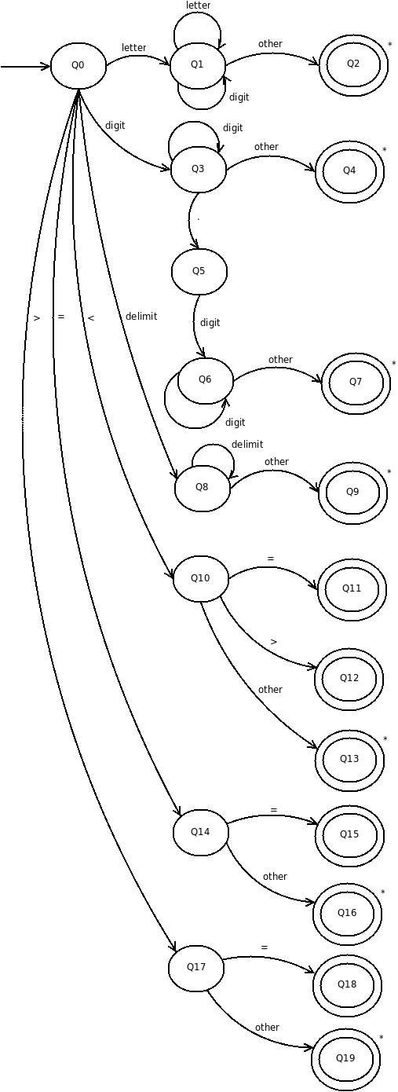Figura 1: Máquina de estados do analisador léxico

Análise Sintática

Análise Semântica

Bibliografia

[1] JOSÉ NETO, J., Introdução à compilação – Livros técnicos e científicos, Editora S.A. Rio de Janeiro, 1987.

[2] AHO, A. V. & SETHI, R. & ULLMAN, J. D. & LAM, MONICA S., Compilers. Principles, Techniques and tools, Editora Pearson Education, 2ª Edição, 2006.

